BÁO CÁO DỮ LIỆU GIS THEO 12 LÔ
RiTi Organic Farm | Tràng An
Trường Yên, Hoa Lư, Ninh Bình
Kỳ dữ liệu 12/08/2025 – 12/08/2026 · lập ngày 12/08/2026
Chỉ tiêu | Giá trị
Toạ độ trung tâm | 20,2579952 N — 105,8543320 E
Số lô | 12 lô do chủ farm vạch trên bản đồ
Diện tích (đã hiệu chỉnh) | 8,85 ha (88 456 m²)
Diện tích theo nét vẽ tay | 8,62 ha (chênh 0,22 ha)
Lô nhỏ nhất / lớn nhất | 0,206 ha (lô L04) / 1,908 ha (lô L07)
Ngày có ảnh quang học | 23 ngày / 88 lượt bay Sentinel-2
Ngày có ảnh radar | 57 ngày / 57 lượt bay Sentinel-1 (không lượt nào bị mây loại)
Tổng bản ghi lô × ngày | 249 (quang học) + 684 (radar)
Hệ toạ độ | EPSG:4326 (lưu trữ) · EPSG:32648 UTM 48N (tính diện tích)
Sai số ranh giới | ±2,9 m (kiểm bằng nguồn độc lập)

1. Tóm tắt
Farm gồm 12 lô do chủ farm vạch trên ảnh Google Maps, tổng 8,85 ha sau khi ranh giới được nắn về mép ruộng và mép đường nhìn thấy trên ảnh 0,41 m/pixel. So với diện tích tính thẳng từ nét vẽ tay (8,62 ha), phần hiệu chỉnh là 0,22 ha (2,6 %).
Trong 12 tháng, mỗi lô có trung bình 21 ngày dữ liệu quang học và 57 ngày dữ liệu radar. NDVI trung bình toàn farm là 0,50. Lô biến động mạnh nhất là L01 (biên độ NDVI 0,65 — dấu hiệu luân canh theo vụ), ổn định nhất là L06 (biên độ 0,34).
Khí hậu cả năm: 2 347 mm mưa so với 1 174 mm bốc thoát hơi — cân bằng nước 1 172 mm. Mưa dồn vào tháng 8–10 và tháng 5–7; tháng 1–3 là kỳ khô rõ rệt.

2. Hiệu chỉnh diện tích từng lô
Nét vẽ tay chỉ mang tính tương đối: đường vẽ lệch mép thửa thật vài mét, và với lô nhỏ thì vài mét đó là vài chục phần trăm diện tích. Ranh giới được nắn tự động về cạnh thật nhìn thấy trên ảnh — mép đường bê tông, bờ ruộng, mép nhà lưới — trong biên độ tối đa 5 m quanh nét vẽ.
Phép nắn chạy trên toàn bộ 12 lô cùng lúc (phân thuỷ có mầm) chứ không nắn từng lô riêng, nên cạnh chung giữa hai lô kề nhau dịch cùng nhau: không sinh khe hở, không chồng lấn, tổng diện tích luôn khép kín.
Lô | Vẽ tay (ha) | Đã nắn (ha) | Chênh (ha) | Chênh (%)
L01 | 1,760 | 1,750 | -0,010 | -0,6
L02 | 0,849 | 0,917 | +0,069 | +8,1
L03 | 0,797 | 0,811 | +0,014 | +1,7
L04 | 0,162 | 0,206 | +0,044 | +26,9
L05 | 0,275 | 0,263 | -0,012 | -4,4
L06 | 0,238 | 0,251 | +0,013 | +5,4
L07 | 1,907 | 1,908 | +0,001 | +0,0
L08 | 0,226 | 0,250 | +0,024 | +10,6
L09 | 0,531 | 0,520 | -0,011 | -2,1
L10 | 0,263 | 0,344 | +0,081 | +31,0
L11 | 0,412 | 0,423 | +0,011 | +2,7
L12 | 1,204 | 1,203 | -0,000 | -0,0
TỔNG | 8,624 | 8,846 | +0,222 | +2,6
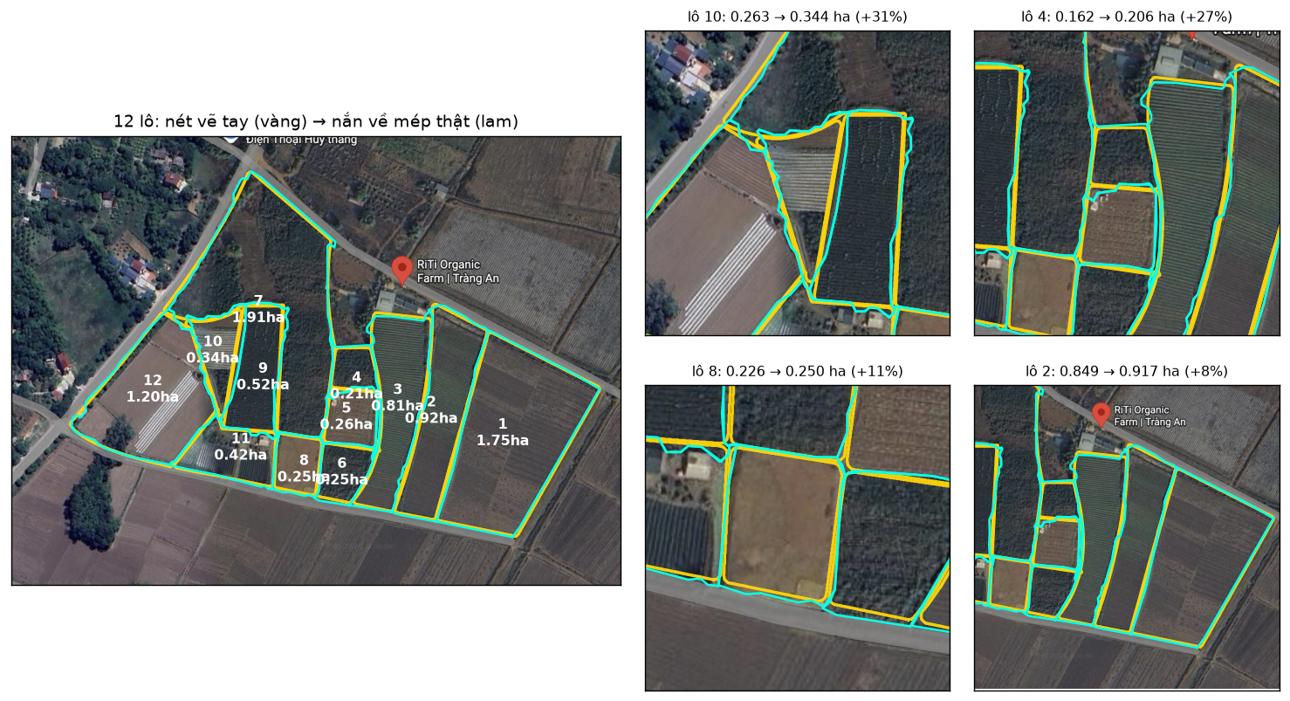
Hình 1. Vàng = nét vẽ tay, lam = ranh giới sau khi nắn. Bốn khung phóng to là những lô được hiệu chỉnh nhiều nhất.

3. Bản đồ 12 lô
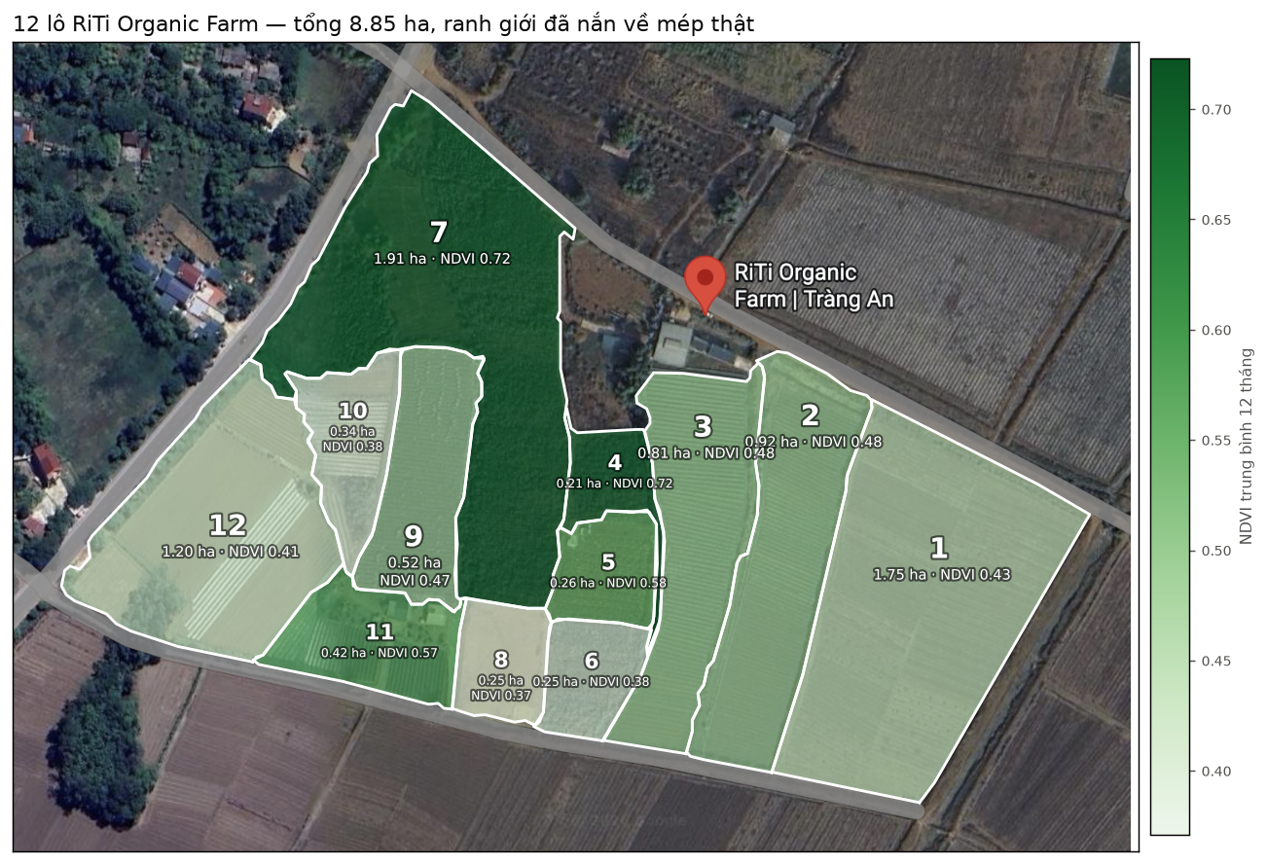
Hình 2. 12 lô trên nền ảnh 0,41 m. Sắc xanh đậm dần theo NDVI trung bình 12 tháng.

4. Dữ liệu tổng hợp theo lô
NDVI đo mức xanh của tán lá (0 = đất trống, >0,8 = tán dày kín). Biên độ là khoảng cách giữa lần cao nhất và thấp nhất trong 12 tháng — biên độ lớn nghĩa là lô có gieo và thu theo vụ, biên độ nhỏ nghĩa là che phủ quanh năm. NDMI đo độ ẩm trong tán lá. VH là tín hiệu radar, đo cấu trúc tán.
Lô | ha | % farm | Ngày S2 | NDVI tb | NDVI min | NDVI max | Biên độ | NDMI tb | Ngày S1 | VH (dB) | Phân loại
L01 | 1,750 | 19.8% | 21 | 0,43 | 0,15 | 0,80 | 0,65 | -0,05 | 57 | -15,1 | Luân canh rõ — gieo, lớn, thu theo vụ
L02 | 0,917 | 10.4% | 20 | 0,48 | 0,28 | 0,63 | 0,35 | -0,05 | 57 | -15,0 | Che phủ trung bình, biến động vừa
L03 | 0,811 | 9.2% | 20 | 0,48 | 0,26 | 0,75 | 0,49 | -0,02 | 57 | -15,1 | Luân canh rõ — gieo, lớn, thu theo vụ
L04 | 0,206 | 2.3% | 21 | 0,72 | 0,33 | 0,89 | 0,56 | 0,28 | 57 | -13,7 | Luân canh rõ — gieo, lớn, thu theo vụ
L05 | 0,263 | 3.0% | 22 | 0,58 | 0,26 | 0,80 | 0,54 | 0,16 | 57 | -13,6 | Luân canh rõ — gieo, lớn, thu theo vụ
L06 | 0,251 | 2.8% | 21 | 0,38 | 0,21 | 0,55 | 0,34 | 0,05 | 57 | -14,6 | Che phủ thưa / đất trống, công trình
L07 | 1,908 | 21.6% | 21 | 0,72 | 0,33 | 0,91 | 0,58 | 0,32 | 57 | -13,1 | Luân canh rõ — gieo, lớn, thu theo vụ
L08 | 0,250 | 2.8% | 21 | 0,37 | 0,18 | 0,83 | 0,65 | 0,06 | 57 | -14,2 | Luân canh rõ — gieo, lớn, thu theo vụ
L09 | 0,520 | 5.9% | 20 | 0,47 | 0,16 | 0,75 | 0,59 | 0,16 | 57 | -13,6 | Luân canh rõ — gieo, lớn, thu theo vụ
L10 | 0,344 | 3.9% | 21 | 0,38 | 0,18 | 0,62 | 0,44 | 0,11 | 57 | -13,0 | Che phủ thưa / đất trống, công trình
L11 | 0,423 | 4.8% | 21 | 0,57 | 0,30 | 0,74 | 0,43 | 0,17 | 57 | -12,7 | Che phủ trung bình, biến động vừa
L12 | 1,203 | 13.6% | 20 | 0,41 | 0,24 | 0,73 | 0,49 | 0,09 | 57 | -13,8 | Luân canh rõ — gieo, lớn, thu theo vụ

4.1 Địa hình theo lô
Cao độ và độ dốc lấy từ DEM Copernicus 30 m. Ở độ phân giải này một lô 0,2 ha chỉ chiếm khoảng 2 pixel, nên số liệu của các lô nhỏ chỉ nên đọc như giá trị vùng, không phải đo đạc tại chỗ.
Lô | Diện tích (ha) | Cao độ (m) | Độ dốc (°)
L01 | 1,750 | 9,4 | 0,3
L02 | 0,917 | 9,3 | 0,6
L03 | 0,811 | 10,5 | 3,3
L04 | 0,206 | 13,4 | 2,8
L05 | 0,263 | 13,4 | 2,5
L06 | 0,251 | 12,1 | 3,9
L07 | 1,908 | 12,8 | 3,8
L08 | 0,250 | 11,2 | 3,9
L09 | 0,520 | 9,2 | 2,1
L10 | 0,344 | 8,9 | 1,5
L11 | 0,423 | 8,4 | 1,1
L12 | 1,203 | 8,4 | 0,9
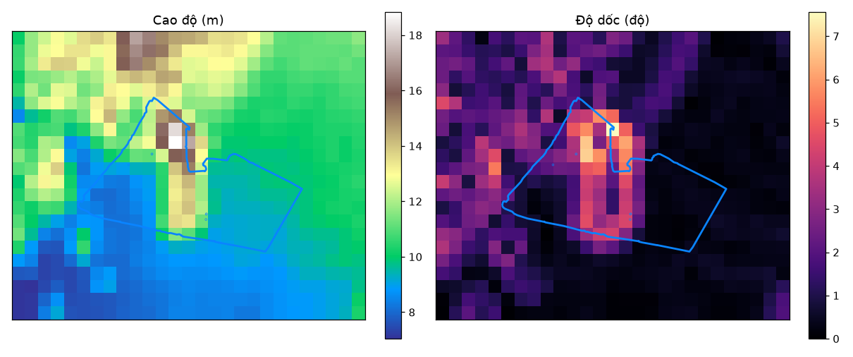
Hình. Cao độ và độ dốc toàn khu, nguồn Copernicus GLO-30.

5. Chuỗi 12 tháng của từng lô
Mỗi lô được tách riêng trên từng ảnh: tổng cộng 249 bản ghi lô × ngày từ ảnh quang học và 684 bản ghi từ radar. Mây hiếm khi phủ đều cả farm, nên từng lô được xét riêng — lô nào đủ 60 % diện tích quang thì lô đó có số liệu ngày đó, thay vì bỏ cả ngày.
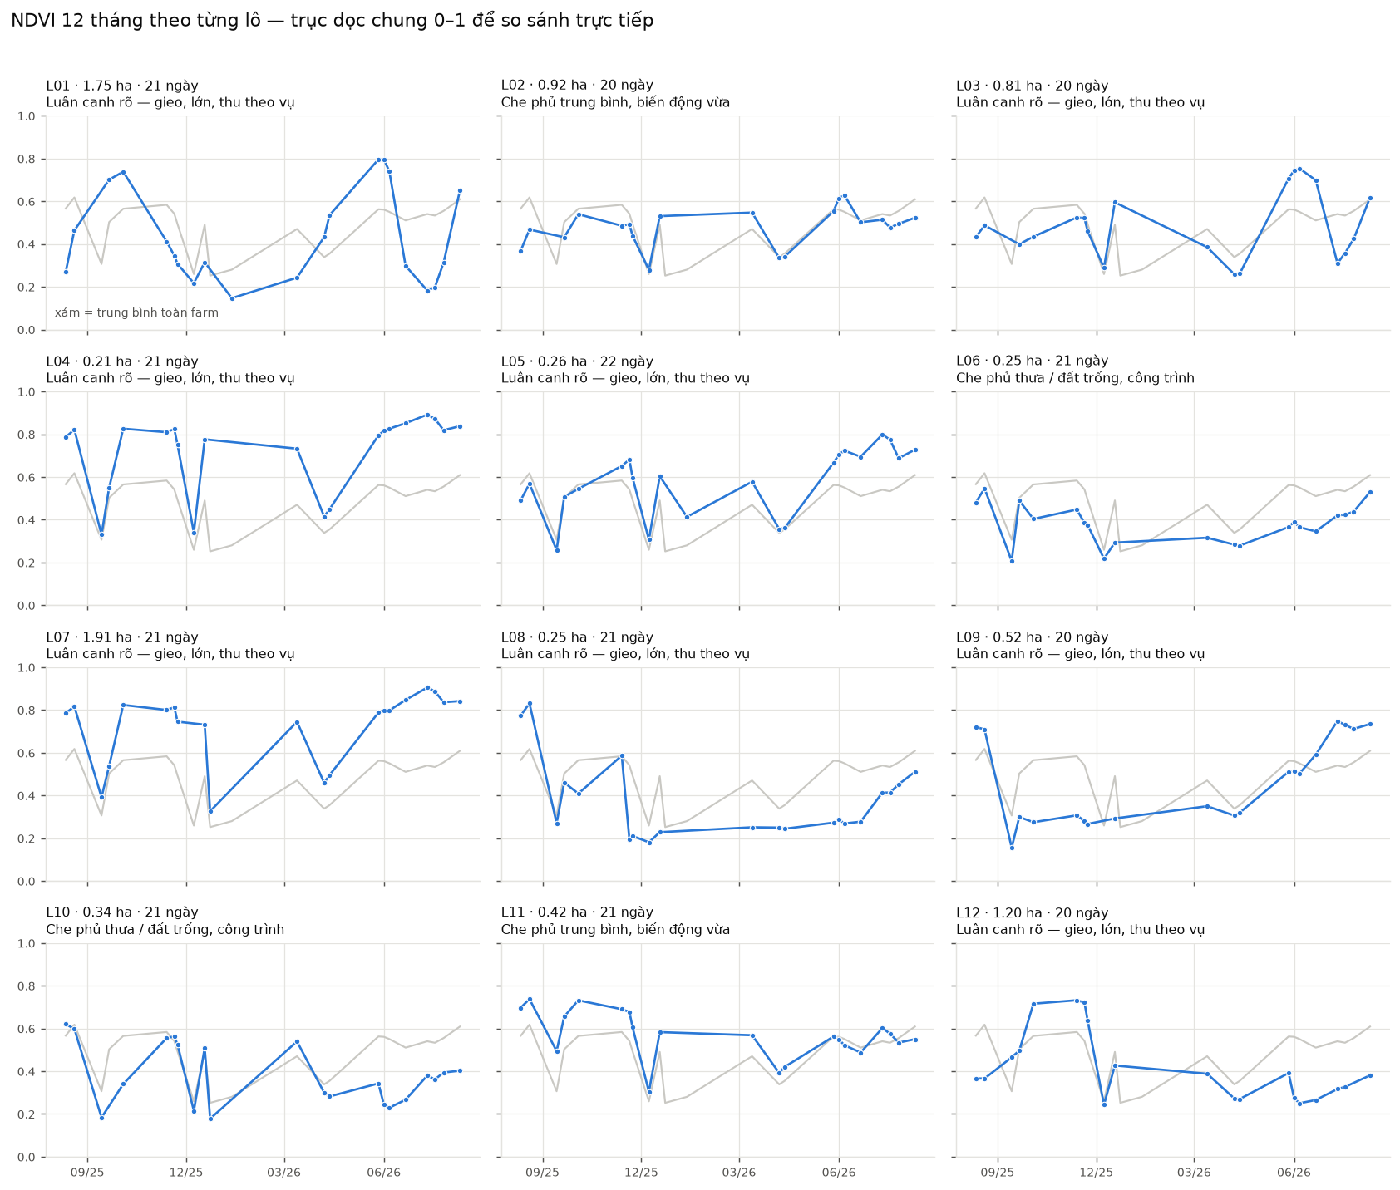
Hình 3. NDVI 12 tháng của từng lô. Trục dọc chung 0–1 để so sánh trực tiếp; đường xám là trung bình toàn farm.
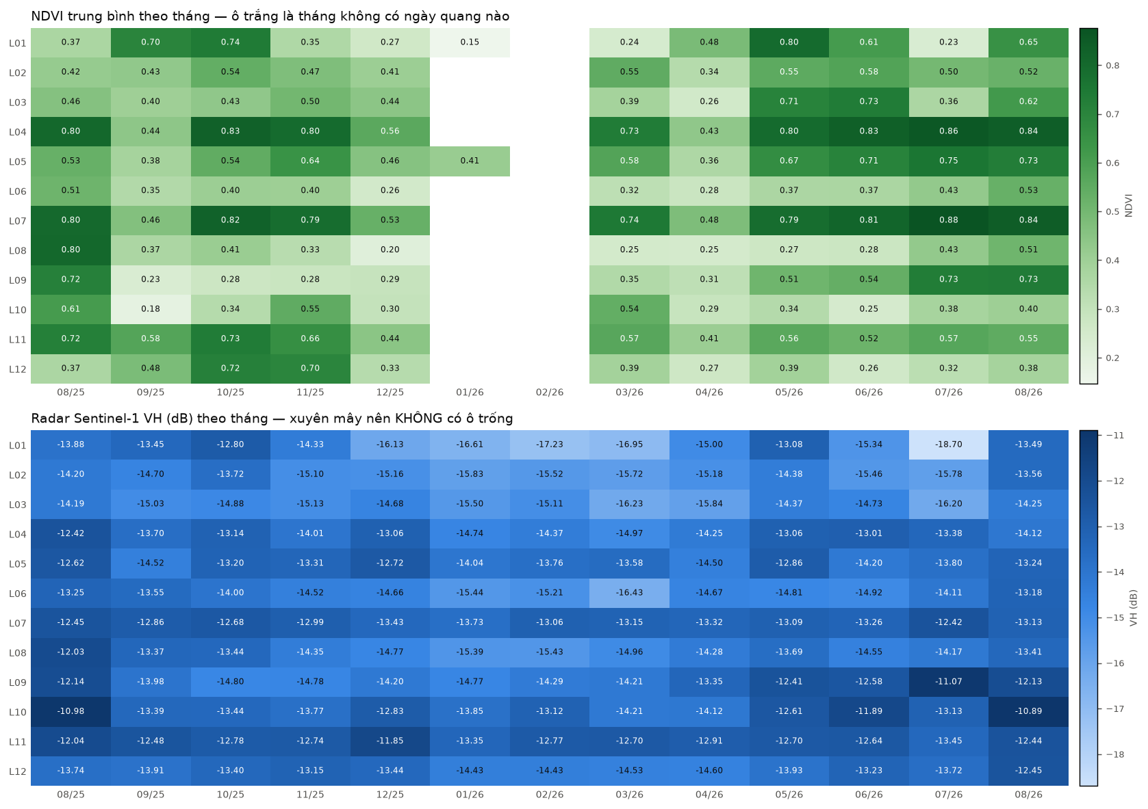
Hình 4. Trung bình theo tháng. Ô trắng ở bảng trên là tháng không có ngày quang nào — bảng dưới (radar) không có ô trắng vì radar xuyên mây.

5.1 Nhận định từng lô
Lô 1 — 1,750 ha (19,8 % farm). Luân canh rõ — gieo, lớn, thu theo vụ. NDVI dao động 0,15–0,80 (cao nhất 01/06/2026, thấp nhất 12/01/2026), trung bình 0,43 trên 21 ngày quan trắc. Diện tích vẽ tay 1,760 ha được hiệu chỉnh -0,6 %.
Lô 2 — 0,917 ha (10,4 % farm). Che phủ trung bình, biến động vừa. NDVI dao động 0,28–0,63 (cao nhất 06/06/2026, thấp nhất 08/12/2025), trung bình 0,48 trên 20 ngày quan trắc. Diện tích vẽ tay 0,849 ha được hiệu chỉnh +8,1 %.
Lô 3 — 0,811 ha (9,2 % farm). Luân canh rõ — gieo, lớn, thu theo vụ. NDVI dao động 0,26–0,75 (cao nhất 06/06/2026, thấp nhất 07/04/2026), trung bình 0,48 trên 20 ngày quan trắc. Diện tích vẽ tay 0,797 ha được hiệu chỉnh +1,7 %.
Lô 4 — 0,206 ha (2,3 % farm). Luân canh rõ — gieo, lớn, thu theo vụ. NDVI dao động 0,33–0,89 (cao nhất 11/07/2026, thấp nhất 14/09/2025), trung bình 0,72 trên 21 ngày quan trắc. Diện tích vẽ tay 0,162 ha được hiệu chỉnh +26,9 %.
Lô 5 — 0,263 ha (3,0 % farm). Luân canh rõ — gieo, lớn, thu theo vụ. NDVI dao động 0,26–0,80 (cao nhất 11/07/2026, thấp nhất 14/09/2025), trung bình 0,58 trên 22 ngày quan trắc. Diện tích vẽ tay 0,275 ha được hiệu chỉnh -4,4 %.
Lô 6 — 0,251 ha (2,8 % farm). Che phủ thưa / đất trống, công trình. NDVI dao động 0,21–0,55 (cao nhất 20/08/2025, thấp nhất 14/09/2025), trung bình 0,38 trên 21 ngày quan trắc. Diện tích vẽ tay 0,238 ha được hiệu chỉnh +5,4 %.
Lô 7 — 1,908 ha (21,6 % farm). Luân canh rõ — gieo, lớn, thu theo vụ. NDVI dao động 0,33–0,91 (cao nhất 11/07/2026, thấp nhất 23/12/2025), trung bình 0,72 trên 21 ngày quan trắc. Diện tích vẽ tay 1,907 ha được hiệu chỉnh +0,0 %.
Lô 8 — 0,250 ha (2,8 % farm). Luân canh rõ — gieo, lớn, thu theo vụ. NDVI dao động 0,18–0,83 (cao nhất 20/08/2025, thấp nhất 08/12/2025), trung bình 0,37 trên 21 ngày quan trắc. Diện tích vẽ tay 0,226 ha được hiệu chỉnh +10,6 %.
Lô 9 — 0,520 ha (5,9 % farm). Luân canh rõ — gieo, lớn, thu theo vụ. NDVI dao động 0,16–0,75 (cao nhất 11/07/2026, thấp nhất 14/09/2025), trung bình 0,47 trên 20 ngày quan trắc. Diện tích vẽ tay 0,531 ha được hiệu chỉnh -2,1 %.
Lô 10 — 0,344 ha (3,9 % farm). Che phủ thưa / đất trống, công trình. NDVI dao động 0,18–0,62 (cao nhất 12/08/2025, thấp nhất 23/12/2025), trung bình 0,38 trên 21 ngày quan trắc. Diện tích vẽ tay 0,263 ha được hiệu chỉnh +31,0 %.
Lô 11 — 0,423 ha (4,8 % farm). Che phủ trung bình, biến động vừa. NDVI dao động 0,30–0,74 (cao nhất 20/08/2025, thấp nhất 08/12/2025), trung bình 0,57 trên 21 ngày quan trắc. Diện tích vẽ tay 0,412 ha được hiệu chỉnh +2,7 %.
Lô 12 — 1,203 ha (13,6 % farm). Luân canh rõ — gieo, lớn, thu theo vụ. NDVI dao động 0,24–0,73 (cao nhất 13/11/2025, thấp nhất 08/12/2025), trung bình 0,41 trên 20 ngày quan trắc. Diện tích vẽ tay 1,204 ha được hiệu chỉnh -0,0 %.

6. Sentinel-1 radar — dữ liệu không bị mây chặn
Ở Ninh Bình mùa mưa, ảnh quang học mất trắng hàng tháng liền. Radar bước sóng C xuyên mây nên cả 57 lượt bay trong 12 tháng đều dùng được, không lượt nào bị loại. Radar không đo diệp lục như NDVI mà đo cấu trúc và độ ẩm của tán — hai nguồn bổ sung nhau chứ không thay thế nhau.
Hai hướng bay được tách riêng: cùng một thửa, lượt bay lên và lượt bay xuống soi từ hai phía khác nhau nên lệch nhau cả dB. Trộn chung sẽ tạo ra một chuỗi răng cưa giả không phải do cây trồng.
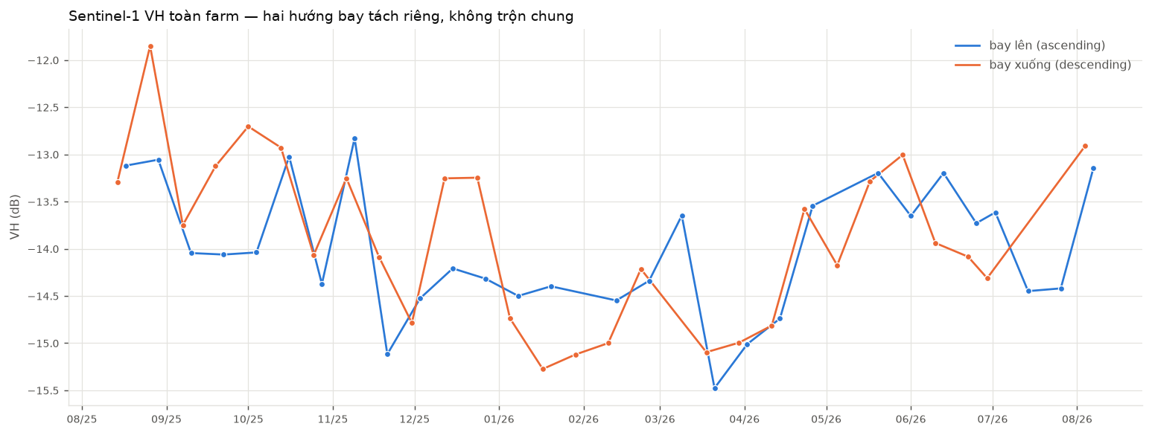
Hình 5. Tín hiệu VH toàn farm theo thời gian, tách theo hướng bay.
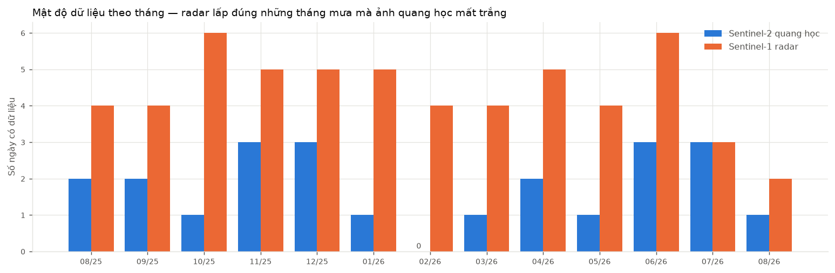
Hình 6. Số ngày có dữ liệu mỗi tháng. Radar lấp đúng những tháng mưa mà ảnh quang học trống.

7. Khí hậu 12 tháng
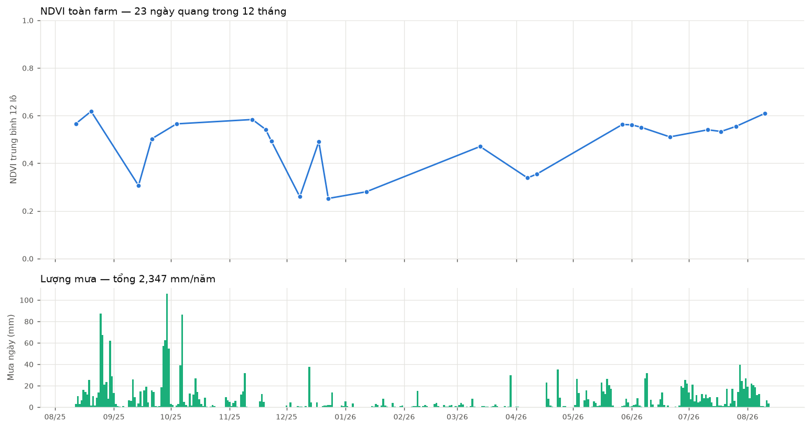
Hình 7. NDVI trung bình toàn farm và lượng mưa ngày, chung trục thời gian.
Tháng | Mưa (mm) | ET0 (mm) | Cân bằng (mm) | T° thấp nhất | T° cao nhất
08/2025 | 422 | 57 | +366 | 23,0 | 33,5
09/2025 | 455 | 104 | +350 | 23,0 | 34,8
10/2025 | 247 | 94 | +153 | 17,2 | 32,8
11/2025 | 98 | 78 | +19 | 11,8 | 29,0
12/2025 | 78 | 67 | +11 | 12,5 | 28,3
01/2026 | 34 | 70 | -36 | 9,7 | 27,0
02/2026 | 38 | 58 | -20 | 11,9 | 29,0
03/2026 | 58 | 87 | -29 | 14,7 | 36,5
04/2026 | 79 | 125 | -46 | 21,1 | 38,7
05/2026 | 213 | 129 | +84 | 20,0 | 37,5
06/2026 | 196 | 138 | +59 | 23,1 | 38,0
07/2026 | 306 | 119 | +187 | 23,7 | 35,1
08/2026 | 124 | 48 | +75 | 24,5 | 35,8

8. Thổ nhưỡng
Nguồn SoilGrids v2.0 ở độ phân giải 250 m — là giá trị mô hình cho cả vùng, không thay thế mẫu đất phân tích tại ruộng. Toàn bộ 12 lô nằm trong cùng một ô 250 m nên không có khác biệt theo lô từ nguồn này.
property | depth | value | unit | target_unit
bdod | 0-5cm | 1.24 | cg/cm³ | kg/dm³
bdod | 5-15cm | 1.29 | cg/cm³ | kg/dm³
bdod | 15-30cm | 1.36 | cg/cm³ | kg/dm³
bdod | 30-60cm | 1.39 | cg/cm³ | kg/dm³
cec | 0-5cm | 22.0 | mmol(c)/kg | cmol(c)/kg
cec | 5-15cm | 19.0 | mmol(c)/kg | cmol(c)/kg
cec | 15-30cm | 17.8 | mmol(c)/kg | cmol(c)/kg
cec | 30-60cm | 17.2 | mmol(c)/kg | cmol(c)/kg
clay | 0-5cm | 32.4 | g/kg | %
clay | 5-15cm | 32.5 | g/kg | %
clay | 15-30cm | 37.6 | g/kg | %
clay | 30-60cm | 37.9 | g/kg | %
nitrogen | 0-5cm | 2.9 | cg/kg | g/kg
nitrogen | 5-15cm | 1.93 | cg/kg | g/kg
nitrogen | 15-30cm | 1.68 | cg/kg | g/kg
nitrogen | 30-60cm | 0.86 | cg/kg | g/kg
phh2o | 0-5cm | 5.9 | pH | -
phh2o | 5-15cm | 5.9 | pH | -
phh2o | 15-30cm | 5.9 | pH | -
phh2o | 30-60cm | 6.0 | pH | -
sand | 0-5cm | 28.6 | g/kg | %
sand | 5-15cm | 28.0 | g/kg | %
sand | 15-30cm | 25.0 | g/kg | %
sand | 30-60cm | 24.9 | g/kg | %
silt | 0-5cm | 39.0 | g/kg | %
silt | 5-15cm | 39.5 | g/kg | %
silt | 15-30cm | 37.5 | g/kg | %
silt | 30-60cm | 37.1 | g/kg | %
soc | 0-5cm | 27.7 | dg/kg | g/kg
soc | 5-15cm | 20.9 | dg/kg | g/kg
soc | 15-30cm | 12.4 | dg/kg | g/kg
soc | 30-60cm | 13.0 | dg/kg | g/kg

9. Phương pháp

Đọc ranh giới lô
Chủ farm vạch 12 lô bằng công cụ vẽ trên bản đồ, xuất ra PDF. Nét vẽ nằm trong PDF dưới dạng đường vector chứ không bị nướng vào ảnh, nên toạ độ được đọc thẳng từ vector — chính xác hơn hẳn việc dò lại nét trắng trên ảnh raster, nơi nét vẽ lẫn với mái nhà lưới và chữ nhãn của Google.

Gắn toạ độ cho ảnh chụp
Ảnh chụp màn hình không mang toạ độ. Phép biến đổi pixel → WGS84 được xác định tự động bằng tương quan chéo chuẩn hoá với ảnh nền Esri World Imagery đã có toạ độ chuẩn. Cả hai ảnh lọc thông cao trước để bám vào cạnh (đường, mái nhà) thay vì màu — hai ảnh chụp khác mùa nên màu ruộng lệch hoàn toàn. Kết quả 0,406 m/pixel; kiểm chứng độc lập bằng toạ độ ghim RiTi lấy từ URL Google Maps cho sai lệch 2,9 m.

Nắn ranh giới
Phân thuỷ có mầm trên bản đồ độ dốc sáng của ảnh: mỗi lô co vào 12 pixel làm mầm, vành ±12 pixel quanh nét vẽ để trống, biên chạy về sống núi độ dốc trong vành đó. Vì mầm giữ nguyên định danh lô nên tô pô không đổi.

Tách dữ liệu theo lô
Lô nhỏ nhất chỉ khoảng 20 pixel Sentinel-2, mà pixel ngoài rìa thì nửa trong nửa ngoài. Mỗi pixel 10 m vì thế được chia 4×4 ô con 2,5 m, trọng số của pixel với lô bằng tỉ lệ ô con nằm trong lô. Trung bình có trọng số cho vành ngoài đóng góp đúng phần diện tích của nó, thay vì bị đếm tròn 0 hoặc 1.

Lọc mây
Tỉ lệ mây trong metadata là của cả tile 110 × 110 km, vô dụng với một mảnh 8,85 ha. Pipeline tính lại tỉ lệ mây riêng trong từng lô từ band phân loại cảnh SCL — nhờ vậy một cảnh ghi '99 % mây' vẫn dùng được nếu farm nằm đúng lỗ mây.

Radar
gamma0 lưu ở thang tuyến tính, nên trung bình phải lấy trên thang tuyến tính rồi mới đổi sang dB; lấy trung bình thẳng trên dB là sai vì dB là hàm log. Nguồn dùng bản RTC đã hiệu chỉnh bức xạ và nắn theo địa hình.

Nguồn dữ liệu
Lớp | Nguồn | Độ phân giải
Ảnh đa phổ, NDVI/NDMI | Sentinel-2 L2A (ESA) qua STAC Element84 + AWS | 10 m
Radar VV/VH | Sentinel-1 RTC qua Microsoft Planetary Computer | 10 m
Ảnh nền phân giải cao | Ảnh chụp Google Maps do chủ farm cung cấp | 0,41 m
Ảnh nền tham chiếu toạ độ | Esri World Imagery | 0,56 m
Khí hậu | Open-Meteo (ERA5 + mô hình dự báo) | điểm
Địa hình | Copernicus GLO-30 DEM | 30 m
Thổ nhưỡng | SoilGrids v2.0 (ISRIC) | 250 m
Toàn bộ nguồn miễn phí, không cần khoá API.

10. Giới hạn cần biết
- Ranh giới có sai số ±2,9 m và KHÔNG phải ranh giới pháp lý. Không dùng cho hồ sơ địa chính.
- Ranh giới đã nắn phản ánh mép thửa NHÌN THẤY TRÊN ẢNH, không phải ranh giới sở hữu. Nếu ranh giới thật khác hiện trạng canh tác, số liệu ở đây theo hiện trạng.
- NDVI của lô nhỏ kém tin cậy: 4 lô dưới 0,3 ha (L04, L05, L06, L08) chỉ chứa vài chục pixel Sentinel-2 và còn chịu ảnh hưởng lẫn từ lô bên cạnh.
- Nhãn phân loại suy từ dạng chuỗi NDVI 12 tháng, chưa đối chiếu thực địa. NDVI cao có thể là vườn cây ăn quả, cũng có thể là bụi rậm — cần một lần đi thực địa để gán đúng cây trồng.
- Chuỗi quang học vẫn thưa vào mùa mưa dù đã kéo dài 12 tháng; đó là lý do có thêm radar. Radar bù được về mật độ nhưng nhiễu đốm nhiều hơn, phải đọc theo xu hướng chứ không đọc từng điểm.
- Thổ nhưỡng SoilGrids ở 250 m là giá trị mô hình cho cả vùng, không thay thế mẫu đất phân tích tại ruộng.

